逸歡旅遊 泰北清邁假期～小城故事、趣味騎象、夜間動物園
嘟嘟車遊古城五天
行程特色
本行程由威航主導，數家旅遊業者聯營銷售，並以【威航假期】出團，特此告知。
暑假優惠：報名7/1~8/22出發的團體，享第2人省NTD3,000。
【航空說明】
1.A321/194人座，全是經濟艙。
註1：不得延期、不得更改航班。
註2：機票一經開出則無法辦理退票。
2.每位旅客可享有免費托運行李20公斤及免費手提上機行李(最多2件)總重量不超過10公斤(單件手提行李尺寸不得超過56cm x36cm x23cm)。
註：如無托運行李則視為放棄、無法退費。
3.機上簡單輕食(輕食+鋁箔包飲料)，如吃不飽您可於機上自費加購其他餐食。
註1：機上輕食不得更改，取消則視為放棄、無法退費。
【行程特色】
1.皇室建造金碧輝煌的～雙龍寺；貼心安排泰式按摩兩小時，讓您消除疲勞。
2.湄登大象學校～騎大象、竹筏遊河、坐牛車、大象表演；清萊長頸族。
3.泰北最北端並聲名狼籍的～金三角(湄公河遊船)；金三角鴉片文史館、龍坤藝術廟(內部維修/廟外參觀)。
夜間動物園
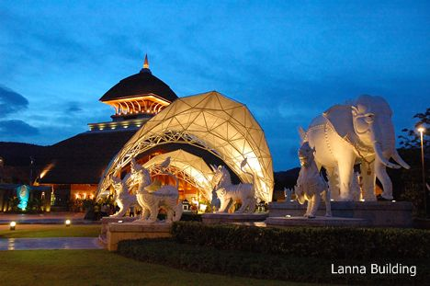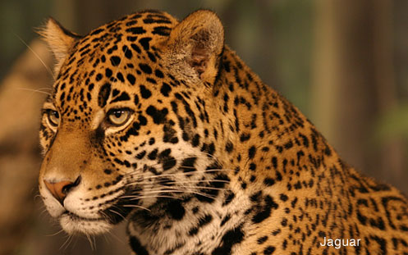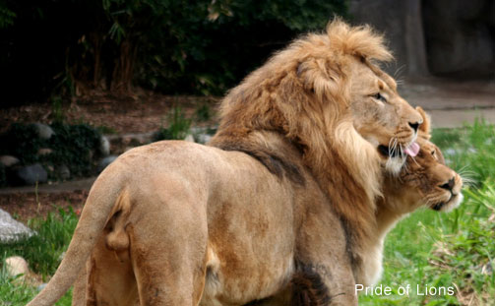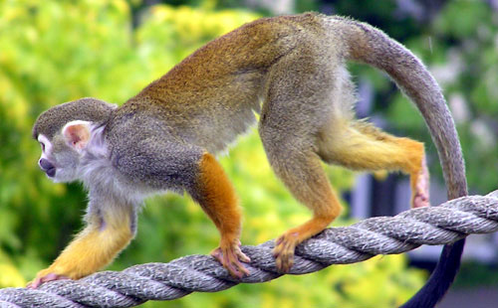
綠野遊蹤～大象表演、騎象爬遊涉水、竹筏漂流、牛車
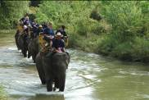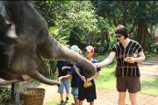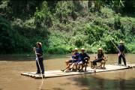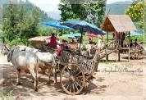
長頸族大象學校 金三角船遊湄公河
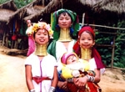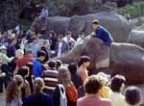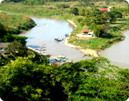
【飯店安排】
HOLIDAY INN CHIANG MAI HOTEL
僅數分鐘可至清邁的廟宇，鄰近夜生活場所，可輕鬆至自然風光景點，酒店設施完善，位於現代時尚的古城，住宿豪華高檔。酒店客房寬敞，可以觀賞PING河與DOI SUTHEP聖山的美景。
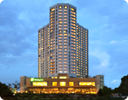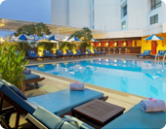 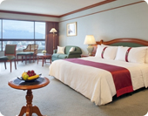
RIMKOK RESORT HOTEL CHIANG RAI
度假村內部創建了獨特和人的氣氛，能使遊客感到愉快和放鬆，在這裡也能探索山川秀麗、靜謐的森林，文化、傳統、是獨特且豐富多彩的地區。
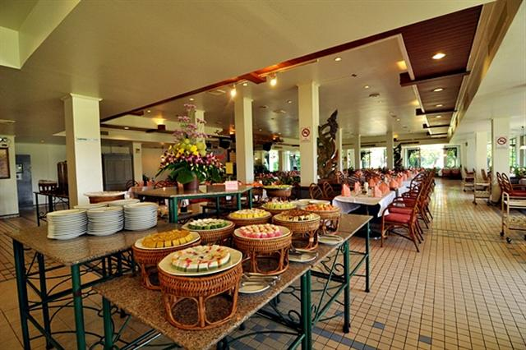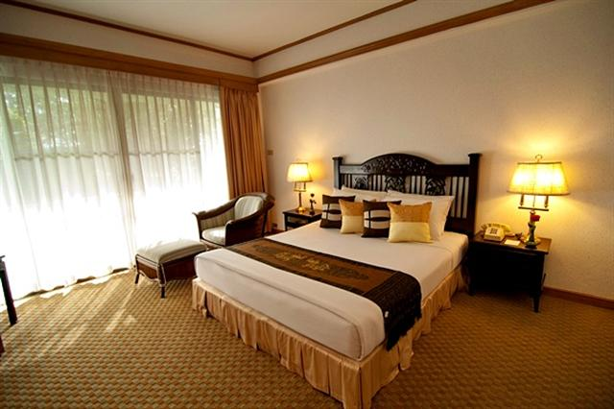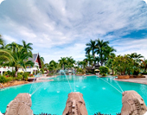
參考航班時間
班機編號 | 起飛城市 | 抵達城市 | 起飛時間 | 抵達時間
ZV009 | 台北(桃園) | 清邁 | 13:30 | 16:50
ZV010 | 清邁 | 台北(桃園) | 20:00 | 00:45+1
實際航班以團體確認的航班編號與飛行時間為準。
行程安排

第 1 天 | 桃園／清邁～泰式指壓(約2小時)
今日搭乘豪華客機，飛往泰國第二大城市～清邁。
清邁位於曼谷北方700公里，地處海拔300公尺高的山谷，與黏膩濕熱的曼谷相較之下，這裡顯得格外舒爽宜人。清邁為泰國的第二大城，也曾是泰國史上第一個獨立國家～藍納泰Lanna Thai王朝的首都、宗教、文化及貿易中心，保有許多的文化遺產，又有《藝術建築之寶殿堂》之稱。
續安排貴賓體驗泰國古式按摩，讓您消除疲勞。
註：16歲以下小孩無法安排按摩,因擔心骨骼還在成長階段。
餐 食： | (早餐) X (午餐) X (晚餐) 風格老街河畔餐廳泰式風味餐
住 宿： | HOLIDAY INN HOTEL 或 ROYAL PRINCESS HOTEL 或 IMPERIAL MAEPING HOTEL 或 同級旅館
第 2 天 | 清邁～湄登SAFARI野趣之旅(大象表演+叢林騎大象+騎牛車田園風情+竹筏漂流)～少數民族村長頸族～清萊
MAE TAENG ELEPHANT CAMP大象學校叢林之旅四合一：
★參觀工作人員在訓練大小象的工作的情形，並觀看他們所安排的精彩大象表演，現場作畫表演，欣賞可愛大象自由隨性揮灑表演獨創的繪畫天份。
★體驗騎大象：穿越叢林，體會古代皇帝用以代步座騎大象，品味越野情趣。
★乘坐竹筏：每個竹筏可載6至7個人，來一趟竹筏遊，觀賞寧靜的山谷河川，及周圍叢林美景。
★坐牛車：牛車是昔日鄉下農家的交通工具，隨著時代的進步已早被淘汰和遺忘，但在這裡您可看到或親自享受時光倒流，體驗一下鄉間的牛車之旅，您會感到格外的新奇有趣。
參觀長頸族的風俗習慣與生活情形。此族群的族人已日益稀少，故更顯現出它們的特別，由於長頸族人古老傳統習性，小女孩七歲開始就須在脖子上套銅圈，且隨著年紀的成長銅圈越加越高，直到結婚為止。
餐 食： | (早餐) 酒店內用 (午餐) 象園內自助餐 (晚餐) 金鳳餐廳
住 宿： | RIMKOK RESORT 或 TEAK GARDEN SPA RESORT 或 KHAM THANA HOTEL 或 同級旅館
第 3 天 | 清萊～金三角坐船遊湄公河(含上寮國島)～金三角鴉片文史館(新館)～美塞邊界～湖畔皇太后花園
早餐後，專車前往參觀舉世聞名的安排搭船遊覽金三角洲，乘長尾船遊覽湄公河，觀看兩岸人民生活情形，含上寮國島參觀；順路探訪清盛古城，後繼前往泰、緬、寮三國領土相銜接的地方，以湄公、美塞兩河的交匯，成為自然國界。
鴉片博物文史館 HALL OF OPIUM，此館展現了鴉片的來歷，非法毒品的衝擊，並提供給學者研究及探討，深具教育意義；《金三角》這三個字本身就會讓人聯想起此處是鴉片及海洛英的量產地，毒品的製造、毒品的交易、邊界、內戰、軍隊、警察及走私。
註：逢周1，金三角鴉片文史館(新館)休館，改參觀鴉片博物館替代。
在1988年，斯里娜加琳達皇太后，在泰國最北部開始發展《DOI TUNG》計畫，力求改善泰國金三角居民的生活，結束他們對罌粟花謀生的依賴，幾年後，皇太后又進行另一個計畫，就是教育人民鴉片在金三角及世界各地的來歷以及幫助人民參與抗戰非法犯賣毒品，目地是要讓所有的人了解麻醉性藥物及非法毒品，這是住在金三角國界人民所要面臨的嚴重問題，也是世界各地人民所該關注的問題。
午餐後前往美塞，看著緬籍男人穿著沙龍，女人把東西頂在頭上行走的情形。您可自費USD50，過中緬邊境前往緬甸大其力城，將安排您搭乘當地三輪車，前往緬甸寺廟，導遊將會詳盡的為您介紹該廟的歷史，接著前往當地市集，琳瑯滿目的異國貨品，將令您流連忘返。
湖畔皇太后花園(外觀拍照)：居們為了報答皇太后恩德而命名的湖畔皇太后花園，園中一年四季開著美麗的花朵五彩繽紛，其中紅色的花朵是皇太后最喜愛的。
餐 食： | (早餐) 酒店內用 (午餐) SILAMANEE酒店自助餐(晚餐) 雲園餐廳中式餐 或 RIMKOK中式餐
住 宿： | RIMKOK RESORT 或 TEAK GARDEN SPA RESORT 或 KHAM THANA HOTEL 或 同級旅館
第 4 天 | 清萊～玉佛寺～美人村手工藝村(銀器+乳膠品+品嚐冰糖燕窩一人一碗)～甜甜屋～趣味3D動漫藝術畫廊～夜間賽福瑞動物園～清邁
清萊玉佛寺：1991年泰國王室為了慶祝王太后90歲生日，依照原來玉佛的式樣，採用加拿大青玉，運往中國北京雕刻，成為目前在清萊玉佛寺的佛像。
返回清邁市。前往清邁著名的美人村，亦稱《泰國手工藝中心》，也是泰國北方的傳統手工藝術重鎮。號稱全世界最大的家庭工業，世界傳承的獨門絕技，工藝師傅沿襲著世代相傳技藝，創造出各式各樣的泰絲、綿織品、木雕、銀器、瓷器、漆器、手繪紙傘等藝術品琳瑯滿目、既實用又精緻。除了適合做為餽贈禮物與紀念品外，這些獨樹一格的手工藝品還可以佈置家庭，粉裝室內，讓您的家室增添一分藝術氣息。
隨後，參觀乳膠品店，任您選購。接著安排每位貴賓品嚐冰糖燕窩每人乙碗。
3D幻覺藝術畫廊：2013年7月12日開館，清邁第一座3D幻覺藝術館，這座超酷的博物館彙集了許多3D圖畫作品。建館者是韓國人Mr. Jang Kyu Suk，館內的作品是由韓國國家前十的職業畫家創作的，並一起建造了這座幻想中的博物館。館內展出的多數為3D效果的作品，一幅幅畫在牆上，栩栩如生，幻覺藝術能讓參觀者有機會接觸並和圖畫融為一體，讓人信以為真，就如同人在畫中。館內分為8個區，分別是海底世界、動物世界、遠古恐龍區、超現實主義區、古典藝術區、蘭納文化區、泰國文化區、古埃及區，開門就是神奇。不管怎樣，每個區域都有自己的特色，你喜歡哪個區就到那兒去擺個酷姿勢，可以隨意拍照留念。
夜間動物園：位於清邁著名的素帖山國家公園內。整個園區共分為蘭那村、天鵝湖區、Savanna SafarI、徒步冒險區與肉食性動物區。建議17:00後進入園區，可先從入口的蘭納村展開動物園之旅，除了有請到非洲建築師打造融合泰北傳統與現代的大廳、餐廳之外，也可以看到許多泰國神話中的動物雕塑。
環湖的徒步冒險村類似一般的動物園，透過玻璃觀賞動物的生態，19:00才開始行駛的遊園車才是重頭戲，在黑暗山區中規劃各種動物區域，以感應式燈光讓遊客們能夠以較近的距離地觀察獅子、老虎、土狼等，而溫馴的斑馬、羚羊或駝鳥，則會隨時出現在車子旁邊，彷彿一伸手就可觸碰！2012年更添加了『Safari dancing & Cabaretshow~人妖歌舞表演』
餐 食： | (早餐) 酒店內用 (午餐) PLUB PLA自助餐或FRRAMA自助餐 (晚餐) 珍寶餐廳 或 10人以下無法安排烤鴨
住 宿： | HOLIDAY INN HOTEL 或 ROYAL PRINCESS HOTEL 或 IMPERIAL MAEPING HOTEL 或 同級旅館
第 5 天 | 清邁～雙龍寺(含纜車)+蒲屏夏宮～珍寶苑～嘟嘟車遊蘭娜古城(建都三王紀念像+大塔寺+水果街+清邁藝術文化館)～機場／桃園
雙龍寺(含纜車)：為素貼山上著名的佛教避暑勝地，此廟座落在海拔1053公尺的高山上，是一座由白象選址、皇室建造，充滿傳奇色彩的廟宇，傳說有位錫蘭高僧帶了幾顆佛舍利到泰國，高僧們為了怕讓人搶走，便決定將舍利放在白象上，由白象選擇一處可以建寺供奉舍利的福地，白象隨意遊蕩，便在雙龍寺的現址趴下，人們就建了舍利塔，又由於山路兩旁有兩隻金龍守護，所以叫《雙龍寺》。
蒲屏夏宮：位於清邁市區西方20公里左右，海拔高度約1,500公尺，氣候清爽宜人，是泰國皇族避暑之地，也是各國使節貴賓的下榻處。園區內樹木扶疏、繁花盛開，散步其中別有一番風味，相當推薦旅客來蒲屏夏宮，體驗皇族賞遊花園的愜意。由於蒲屏夏宮畢竟是屬於皇族的宮殿，來到這裡參訪時，必須遵守服裝限制，不能穿著短褲，即使是褲襪也是不被允許的。
註1：雙龍寺及蒲屏夏宮--自9月起，每逢週末及泰國假日，上山設有交通管制了，遊覽車不能上，
團體若有卡到，必須改坐雙排車上山。
註2：如果到當地才發現儀容不符規定，售票處提供沙龍租借，一次約20銖，將沙龍為上腰間，遮住下半身即可。
珍寶苑：參觀有金氏記錄認可世界之最珠寶展示中心讓您選購；續往甜甜屋泰北土產店選購：曼谷包、榴槤乾、香酥椰子、蝦醬、酸痛按摩膏等。
嘟嘟車古城之旅：從古城三王銅像開始坐上嘟都車，往清邁古城西門處出發，由遠而近的觀看清邁著名寺廟之一的帕刑寺，經過古城的西門，順著護城河往南方向前進，到達城堡區停車拍照或品嘗水果，繼續坐上嘟嘟車，經過南門，清邁南門傳統市場，再次進入古城，到達大塔寺參觀，再順著往東門的道路前進，經過東門廣場，離開護城河城內，到達傳統水果街，順著濱河到達濱河大橋結束這趟嘟嘟車之旅。
泰北藝術文化館：介紹清邁的歷史由來，介紹了東、西、南、北方護城大門的用途，東門: 古時候軍隊入城之門，現為節日慶點的所在地等。西門:古時候出殯或法事所用之門，現為清邁大學現址。南門: 古時候外國節使入城之門，現為本地市集，還有一處跳蚤市場。北門: 古時候皇族入城之門，現視為吉祥之門。館內還備有PDA中文解說，其二樓尚有多尊唯妙唯肖的神僧雕像讓旅客嘆為觀止。
專車前往機場，搭乘豪華客機返回，結束難忘泰北清邁五日之旅。
註1：以上行程順序僅供參考，詳細安排視當地交通狀況為準。
註2：行程於國外如遇塞車時，請貴賓們稍加耐心等候。如塞車情形嚴重，而會影響到行程或餐食的安排時，為維護旅遊品質及貴賓們的權益，我們將為您斟酌調整並妥善安排旅遊行程，敬請貴賓們諒解。
餐 食： | (早餐) 酒店內用 (午餐) CNX HILL或假日花園自助餐 (晚餐) 機上輕食
住 宿： | 溫暖的家

